МИНИСТЕРСТВО НАУКИ И ВЫСШЕГО ОБРАЗОВАНИЯ РОССИЙСКОЙ ФЕДЕРАЦИИ
Федеральное государственное бюджетное образовательное учреждение высшего образования
«НАЦИОНАЛЬНЫЙ ИССЛЕДОВАТЕЛЬСКИЙ МОСКОВСКИЙ ГОСУДАРСТВЕННЫЙ СТРОИТЕЛЬНЫЙ УНИВЕРСИТЕТ»

Институт (филиал) Институт дистанционного образования
Кафедра _______________________________________________________

КУРСОВАЯ РАБОТА

по дисциплине
«________________________________________________________»

Тема:
«Шаблон разработки информационной модели при помощи систем автоматизации проектирования (САПР) в строительстве»

Выполнил обучающийся
(институт (филиал), курс, группа, Фамилия И.О.)
Руководитель курсовой работы
(ученое звание, ученая степень, должность, Фамилия И.О.)
К защите
(дата, подпись руководителя)
Курсовая работа защищена
с оценкой
(оценка цифрой и прописью)
Руководитель курсовой работы
(дата, подпись руководителя)

Председатель аттестационной комиссии
(должность, Фамилия И.О.)

Члены комиссии:
(дата, подписи членов комиссии)

г. Москва
2021г.
МИНИСТЕРСТВО НАУКИ И ВЫСШЕГО ОБРАЗОВАНИЯ РОССИЙСКОЙ ФЕДЕРАЦИИ
Федеральное государственное бюджетное образовательное учреждение высшего образования
«НАЦИОНАЛЬНЫЙ ИССЛЕДОВАТЕЛЬСКИЙ МОСКОВСКИЙ ГОСУДАРСТВЕННЫЙ СТРОИТЕЛЬНЫЙ УНИВЕРСИТЕТ»
Институт (филиал) Институт дистанционного образования
Кафедра ___________________________________________________________________________
Дисциплина________________________________________________________________________

ЗАДАНИЕ
НА ВЫПОЛНЕНИЕ КУРСОВОЙ РАБОТЫ

ФИО обучающегося__________________________________________________________________
Курс, группа________________________________________________________________________
- Тема курсовой работы «Шаблон разработки информационной модели при помощи систем автоматизации проектирования (САПР) в строительстве»

- Исходные данные к курсовой работе общий вид малоэтажного жилого дома, для которого нужна разработать информационную модель в программном комплексе _______________________________________________
- Содержание текстовой части (перечень подлежащих решению задач)______________________
техническое задание на разработку шаблона проекта; шаблон проекта информационной модели ; информационную модель проекта; регламент работы; пояснительную записку

- Перечень графического материала (с указанием обязательных материалов)_________________
- планы всех этажей в М 1:100,
- все фасады здания в цифровых и буквенных осях в М 1:100,
- разрез здания по лестнице, с учетом наглядности несущих элементов крыши в М 1:100,
- план фундаментов в М1:100,
- планы перекрытий ( междуэтажное, надподвальное и чердачное в М 1:200,
- план кровли в М 1:200,
- план элементов стропильной крыши в М 1:100,
- архитектурно-конструктивные детали (обязательно сечения фундамента под внутренней и под наружной стеной и 5 конструктивных узлов, по заданию руководителя проекта).
График выполнения курсовой работы:
№ | Наименование этапа выполнения курсовой работы | Срок выполнения | Процент выполнения курсовой работы, %
1
2
3
 | Загрузка файлов(а) КР в ЛКС |  | 100

Дата выдачи задания _______________________________________________________________
Срок представления КР руководителю – последняя неделя периода теоретического обучения семестра
Обучающийся ___________________
(подпись)
Руководитель ____________________
(подпись)

СОДЕРЖАНИЕ
КУРСОВАЯ РАБОТА 1
ЗАДАНИЕ 2
1. Техническое задание на разработку шаблона проекта 4
2. Шаблон проекта информационной модели 7
3. Информационная модель проекта 10
4. Регламент работы 12
5. Пояснительная записка 14
5.1 Общие данные 14
5.2Теплотехнический расчет 16
5.2.1 Определение градусо-суток отопительного периода для района 16
строительства 16
5.2.2 Определение нормируемого (требуемого) значения сопротивления 16
теплопередачи ограждающей конструкции 16
5.2.4 Определение требуемой толщины принятого утеплителя 17
5.2.5 Проверка ограждающей конструкции на обеспечение комфортных условий и на не выпадение конденсата 18
5.2.6 Проверка на условие не выпадения конденсата 19
5.2.7 Расчет сопротивления воздухопроницанию ограждающей конструкции 19
5.2.8.Расчет сопротивления паропроницанию ограждающей конструкции 20
5.2.9.Рассчет распределения парциального давления водяного пара в 22
толще стены и определение возможности образования конденсата 22
5.3.Объемно-планировочное решение 24
5.4.Архитектурно-конструктивное решение 24
5.4.1.Фундамент 24
5.4.1.1.Расчет глубины заложения фундамента 25
5.4.2.Стены 26
5.4.3.Перегородки 26
5.4.4.Перекрытие 27
5.4.5.Лестница 27
5.4.6.Окна и двери 27
5.4.7.Кровля 28
5. 4.8.Инженерное и сантехническое оборудование 28
БИБЛИОГРАФИЧЕСКИЙ СПИСОК 30

1. Техническое задание на разработку шаблона проекта

Курсовой проект на тему «Шаблон разработки информационной модели при помощи систем автоматизации проектирования (САПР) в строительстве», направленная на изучение современных САПР, применяемых в строительстве.
Цель курсовой работы – возможность организации эффективной работы над проектами.
Задачи курсовой работы – проектирование на основе принципа построения виртуальной модели здания.
Объектом исследования является – жилой малоэтажный дом.
Предмет исследования – проект жилого малоэтажного дома с использованием САПР,
Теоретическая основа включает в себя создание архитектурная композиция с использованием формообразующих элементов. Разрабатываются схемы помещений и компонуется общая площадь здания.
Далее создают контуры этажей, «нарезая» архитектурную композицию плоскостями этажей, и приступают к заданию конструктивной системы здания, преобразуя границы помещений в стены, создаются планы этажей.
Практическая значимость работы заключается в создании проекта жилого дома с использованием САПР.
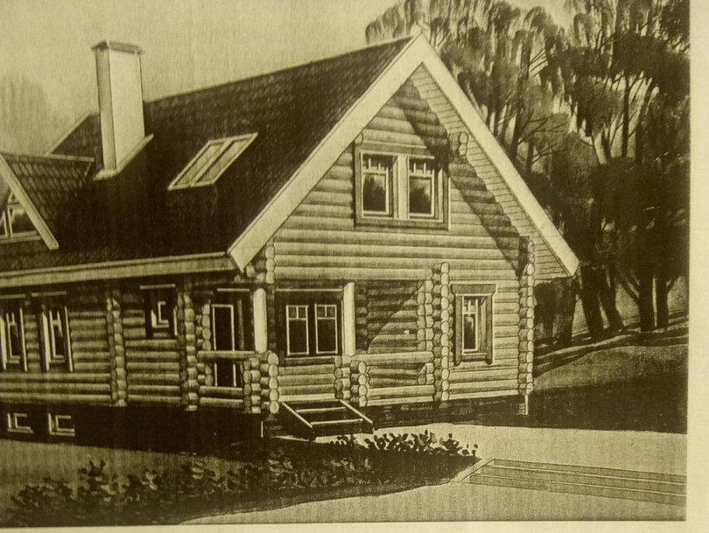

Задание на проектирование

№ п/п | Функциональное назначение, тип и конструктивное решение зданий
1 | Назначение |  | Жилое
2 | Размещение в застройке |  | Отдельно стоящее
3 | Тип |  | жилой дом
4 | Конструктивное решение |  | деревянное
Исходные данные
 | Наименование расчетного параметра | Обозначение |  | Единицы измерения | Величина
5 | Расчетная температура внутреннего воздуха | 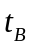 |  | ºС | +20(комф 21)
6 | Расчетная температура наружного воздуха | 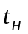 |  | ºС | -40
7 | Продолжительность отопительного периода | 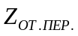 |  | сутки | 234
8 | Средняя температура отопительного периода | 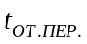 |  | ºС | -7,1
9 | Градусосутки отопительного периода | ГСОП |  | ºС·сут | 6310

2. Шаблон проекта информационной модели

Часть 1: Организация проекта
  - Исходные данные проекта
  - Установка проекта
  - Формирование структуры здания
Часть 2: Создание коробки базового этажа
- Контур здания
- Создание стилей стен
- Создание стиля навесной стены
- Стены
- Перекрытия
Часть 3: Вставка на базовом этаже окон, дверей и оконно-дверных сборок
- Вставка дверей
- Вставка окон
- Вставка оконно-дверной сборки
Часть 4: Добавление элементов художественной отделки
- Добавление горбыльков в дверях и окнах
- Создание наличников
Часть 5: Вставка на базовом чертеже лестницы
- Создание стиля лестницы
- Построение лестницы
- Создание стиля перил
- Вставка лестницы
Часть 6: Создание других этажей
- Копирование конструктивов первого этажа на другие этажи
- Редактирование второго этажа
Часть 7: Создание мансарды
- Стены и перегородки мансарды
- Подрезка стен
- Вставка окон и дверей
- Перекрытие
Часть 8: Цоколь
- Создание стиля цокольных стен с подошвой
- Построение цоколя
Часть 9: Построение кровли крыши
- Создание заготовок скатов
- Соединение скатов попарно
- Обрезка скатов
- Назначение материала кровле
Часть 10: Построение каркаса крыши
- Установка подкладных брусов
- Настройка свесов
- Установка стропил
- Установка прогонов и стропильных ног
- Установка стяжек
- Сдвиг кровли
- Установка скатных окон
- Формирование конструктива «Каркас»
Часть 11: Площадка
- Формирование рельефа
Часть 12: Создание видов, разрезов, фасадов, деталировок
- Планы этажей
- Создание общего вида
- Создание фасадов
- Создание именованных разрезов
Часть 13: Создание и установка размерных марок
- Создание описания набора характеристик для помещений
- Создание марки площади
- Прикрепление марки
Часть 14: Создание и формирование спецификаций
- Создание описания набора характеристик
- Создание стиля спецификации
- Создание инструмента для формирования ведомости отделки
- Формирование ведомости отделки

Проект разрабатывается с соблюдением требований стандартной Единой системы конструкторской документации (ЕСКД) и Системы проектной документации для строительства (СПДС) и других инструктивно-нормативных документов, перечень которых приведен в списке литературы.

3. Информационная модель проекта

Информационная модель проекта выполнена в программном комплексе archicad22 и содержит все элементы разработанного шаблона проекта малоэтажного жилого дома и представляет из себя смоделированное здание в виде 3 D модели и чертежи.
Структура проекта информационной модели содержит здание и архитектурно-строительные чертежи.
Информационной модели должен представлена в виде оригинальных файлов archicad 22:
- оригинальный файл программы модель.pln и чертежи.pln, выдержки из которых представлены на рисунках 3.1-3.4;
- формат pdf оформленных листов.
Информационная модель должен содержит все виды и разрезы, необходимые разработки архитектурно-строительного проекта малоэтажного жилого дома.
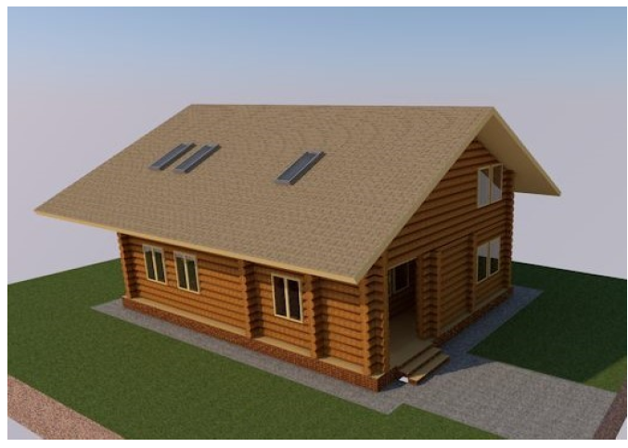
Рисунок 3.1 3D модель малоэтажного жилого дома

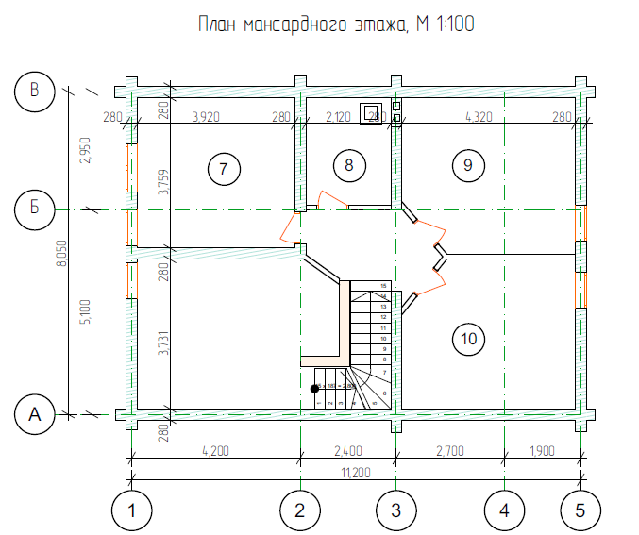
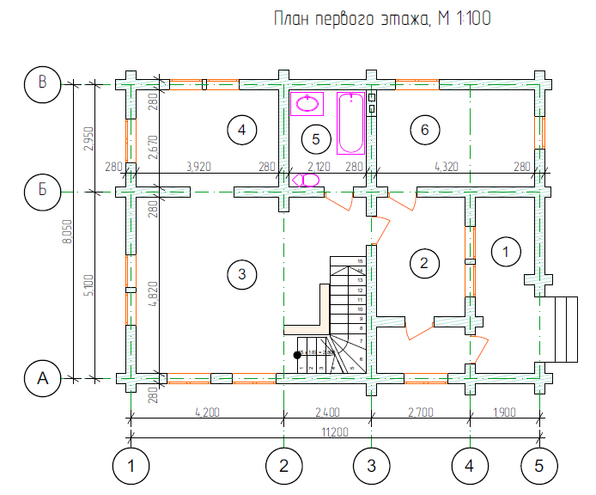
Рисунок 3.2 Поэтажные планы малоэтажного жилого дома

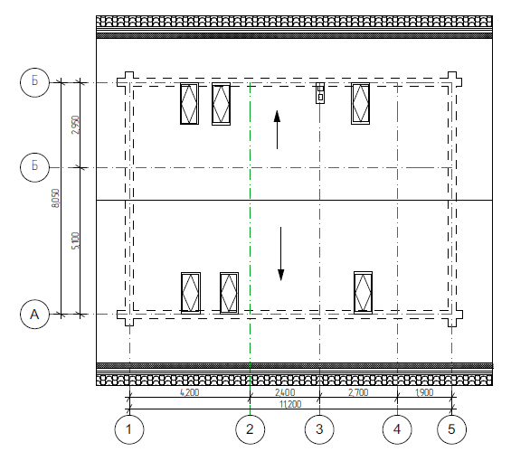
Рисунок 3.3 План кровли малоэтажного жилого дома

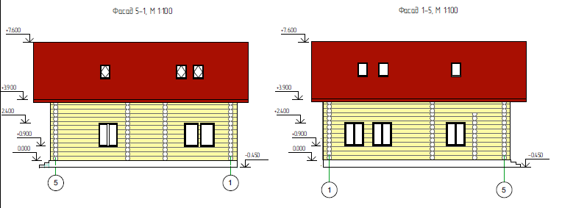
Рисунок 3.4 Фасады малоэтажного жилого дома

4. Регламент работы

КР выполняется в три этапа.
1) Первый этап
На основании детальной проработки исходных данных задания на листах наносят положение плоскостей в виде координационных (разбивочных) осей плана и разрезов проектируемого здания.
По данным учебной и технической литературы выбираются унифицированные конструктивные элементы здания.
Также на этом этапе уточняют и завершают выбор колонн; несущих и ограждающих элементов покрытия, стен; заполнения световых и аэрационных проемов, подкрановых балок, элементов связей; материалов и конструкций полов; габариты, местоположение и конструкции ворот.
После чего на разбивочной сетке плана наносят колонны и стены здания, положение дверей и ворот. Положение вышеуказанных конструкций определяют в соответствии с правилами привязки конструкций к разбивочным осям.
На разрезах наносят подобранные стены.
Размещение световых проемов необходимо увязать с решением фасада здания, это связано с тем, что архитектурная выразительность фасада в большей степени определяется взаимоувязкой глухих и светопрозрачных конструкций вертикальных наружных ограждений.
В связи с этим должен быть подготовлен чертеж с нанесенными координационными осями для архитектурно-композиционного решения фасада.
Таким образом, основные чертежи проекта следует выполнять одновременно, а нанесение одноименных конструктивных элементов рекомендуется выполнять на этих чертежах последовательно. Например, нанесение стен - сначала на плане здания, затем на разрезах, а нанесение оконных проемов - сначала на фасаде, затем на плане и разрезах.
На первом этапе приступают также к разработке пояснительной записки. Составляют введение, формируют исходные данные, выполняют теплотехнический расчет глухих участков наружных ограждений (стен и покрытия).
Итогом первого этапа проектирования должны быть выполненные на черновиках план и разрезы здания, план кровли и эскиз фасада. В черновом варианте завершают выполнение указанных выше разделов пояснительной записки.

2) Второй этап
Полностью завершают разработку объемно-планировочных и конструктивных решений здания. Корректируют и детально прорабатывают план, разрезы и фасад. Уточняют все размеры и поясняющие надписи, разрабатывают конструктивные узлы.
Завершают проработку всех разделов пояснительной записки. Итогом выполнения второго этапа являются полностью проработанные эскизы основных проекций (плана, разрезов, фасада, плана кровли, конструктивных узлов). В черновом варианте должна быть полностью подготовлена пояснительная записка.

3) Третий этап
Разработанные эскизы проекций переносят на листы проекта; компонуют чертежи. Проекции вычерчивают в тонких линиях с последующей обводкой и нанесением необходимых размеров, поясняющих надписей, условных обозначений.
Начисто оформляется пояснительная записка.
Итогом третьего этапа является защита проекта.

5. Пояснительная записка

5.1 Общие данные
Район строительства – г.Тверь.
Тип здания – жилой дом
Природно-климатические характеристики района строительства приведены в таблице 1:
Таблица 1 – Природно-климатические характеристики района строительства
Наименование характеристики | Характеристика
1.Место строительства | г. Тверь
2.Климатический район и подрайон строительства | 1В
3.Зона влажности | Нормальная
4.Температура воздуха наиболее холодных суток с обеспеченностью:  а) 0,98  б) 0,92 | -37$℃$  -34$℃$
5.Температура воздуха наиболее холодной пятидневки с обеспеченностью:  а) 0,98  б) 0,92 | -34$℃$  -31$℃$
6.Продолжительность(сутки) и средняя температура воздуха($℃$) периода со среднесуточной температурой воздуха ≤ 0$℃$ | 162 сут.  -13,4$℃$
7.Продолжительность(сутки) и средняя температура воздуха($℃$) периода со среднесуточной температурой воздуха ≤ 8$℃$ | 211 сут.  -9,3$℃$
8.Продолжительность(сутки) и средняя температура воздуха($℃$) периода со среднесуточной температурой воздуха ≤ 10$℃$ | 225сут.  -8,1$℃$

Продолжение таблицы 1
9.Средняя влажность воздуха наиболее холодного месяца (%)  Средняя влажность воздуха наиболее холодного месяца (%) в 15 часов | 70%  63%
10. Нормативное ветровое давление, кПа (кг/м²) | 0,30 (30)
11.Сейсмичность района (баллы) | 6
12.Средняя температура наружного воздуха по месяцам ($℃$)  январь  февраль  март  апрель  май  июнь  июль  август  сентябрь  октябрь  ноябрь  декабрь | -22,3  -17,2  -8,5  +3,1  +11,1  +17,4  +21,1  +20,0  +13,9  +4,7  -8,1  -18,5
13.Среднемесячное и годовое парциальное давление водяного пара (гПа)  январь  февраль  март  апрель  май  июнь  июль  август  сентябрь  октябрь  ноябрь  декабрь | 0,9  1,2  2,4  4,7  8,1  14,4  19,6  19,1  12,4  5,9  25  1,2
Многолетние данные о ветровом режиме местности изображены графически в виде розы ветров, которая построена по средним скоростям и повторяемости ветра по румбам, на рисунке 1.
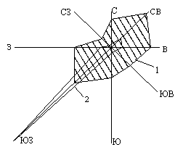
1 - средняя скорость ветра, м/с;
2 - повторяемость ветра по румбам, %.
Рисунок 1 - Роза ветров района строительства

5.2Теплотехнический расчет

5.2.1 Определение градусо-суток отопительного периода для района

строительства
Градусо-сутки отопительного периода D_{d} ($℃$*сут) определены по формуле:
D_{d} = (t_{int}-t_{ht})*z_{ht}, (2.1)
где t_{int} – расчетная температура внутреннего воздуха здания. Для детских садов t_{int} = 21-24$℃$ (по СаНПин). Для расчетов t_{int} = 22$℃$.
t_{ht} - средняя температура воздуха периода со среднесуточной температурой воздуха ≤ 10$℃$. Для расчетов t_{ht} = -11,3$℃$.
z_{ht} - продолжительность периода со среднесуточной температурой воздуха ≤ 10$℃$. Для расчетов z_{ht} = 242 сут.
D_{d} = (22-(-11,3))*242 = 8058,6 $℃$*сут.

5.2.2 Определение нормируемого (требуемого) значения сопротивления

теплопередачи ограждающей конструкции
R_{req} = a*D_{d}+b, (2.2)
где a и b – коэффициенты, которые определяемые по таблице 4[2].
Для расчетов принято a = 0,00035; b = 1,4.
R_{req} = 0,00035*8058,6+1,4 = 4,22 м²*$℃$/Вт.

5.2.3 Определение расчетных коэффициентов теплопроводности и
паропроницаемости для каждого материала стенового ограждения
Условия эксплуатации ограждающей конструкции принимаются по таблице 2:
Таблица 2 – Условия эксплуатации ограждающих конструкций
Влажностный режим помещений зданий | Условия эксплуатации А и Б в зоне влажности
Влажностный режим помещений зданий | сухой | нормальной | влажной
Сухой  Нормальный  Влажный или мокрый | А  А  Б | А  Б  Б | Б  Б  Б

Исходя из этого, для ограждающих конструкций приняты условия эксплуатации Б.

Теплотехнические характеристики стенового ограждения приведены в таблице 3:
Таблица 3 – Теплотехнические характеристики стенового ограждения
№ | Наименование слоя | Плотность, кг/м³ | Толщина, м | Коэффициент теплопроводности,  λ(Вт/м*$℃$) | Коэффициент паропроницаемости, µ(мчПа)
1 | Кирпичная кладка из сплошного силикатного кирпича | 1800 | 0,12 | 0,87 | 0,11
2 | Утеплитель(пенополиуретан) | 40 | Х | 0,04 | 0,05
3 | Брус(сосна и ель поперек волокон) | 500 | 0,15 | 0,18 | 0,06
4 | Штукатурка | 1400 | 0,02 | 0,64 | 0,11

5.2.4 Определение требуемой толщины принятого утеплителя
Сопротивление теплопередачи многослойной ограждающей конструкции с однородными слоями (м²*$℃$/Вт) определено по формуле:
R₀ = R_{si}+R_{k}+R_{se} , (2.3)
R_{si} = $\frac{1}{α_{int}}$ , где $α_{int}$ – коэффициент теплопередачи внутренней поверхности, определяемый по таблице 7[2]. Для расчетов принято
$α_{int}$ = 8,7 Вт/(м²*$℃$.
R_{se} = $\frac{1}{α_{ext}}$ , где $α_{ext}$ – коэффициент теплопередачи наружной поверхности, определяемый по таблице 8[3]. Для расчетов принято $α_{ext}$ = 23 Вт/м²*$℃$.
R_{k} – термическое сопротивление ограждающей конструкции, определенное по формуле:
R_{k} = R₁+R₂+…+R_{n}+R_{al} , (2.4)
где R_{i} = $\frac{δ_{i}}{λ_{i}}$ – термическое сопротивление отдельного слоя. ($δ_{i}$ – толщина слоя)
R_{al} – термическое сопротивление замкнутой воздушной прослойки, определено по таблице 7[3]. (R_{al} = 0)
R₀ = $\frac{1}{α_{int}}+ \frac{δ_{1}}{λ_{1}}+ \frac{δ_{2}}{λ_{2}}+ \frac{δ_{3}}{λ_{3}}+ \frac{δ_{4}}{λ_{4}}$ + $\frac{1}{α_{ext}}$ (2.5)
R₀=R_{req}

$δ_{2}=\left(Rreq-\frac{1}{α_{int}}-\frac{δ_{1}}{λ_{1}}-\frac{δ_{3}}{λ_{3}}-\frac{δ_{4}}{λ_{4}}-\frac{1}{α_{ext}}\right)*λ_{2}$ (2.6)

$$δ_{2}=\left(4,22-\frac{1}{8,7}-\frac{0,12}{0,87}-\frac{0,15}{0,18}-\frac{0,02}{0,64}-\frac{1}{23}\right)*0,04=0,1228 м=122,8 мм.$$
Толщина утеплителя принята равной 130 мм.

5.2.5 Проверка ограждающей конструкции на обеспечение комфортных условий и на не выпадение конденсата

Расчетный температурный перепад между температурой внутреннего воздуха и температурой внутренней поверхности ограждающей конструкции определен по формуле:
∆t₀ = $\frac{n*(t_{int}-t_{ext})}{R_{0*α_{int}}}$ , (2.7)
где n – коэффициент, учитывающий положение ограждающей конструкции, определен по таблице 6[2]. (для стен n=1);
t_{int} = 22$℃$;
t_{ext} – расчетная температура наружного воздуха в холодный период года (принята по температуре наиболее холодной пятидневки с обеспеченностью 0,92), t_{ext} = -39$℃$;
R₀ – приведенное сопротивление теплопередачи ограждающей конструкции
R₀ = $\frac{1}{8.7}+\frac{0.12}{0.87}+\frac{0.15}{0.18}+\frac{0.13}{0.04}+\frac{0.02}{0.64}+\frac{1}{23}=4,41$ м²*$℃$/Вт
R_{req}=4,22<R₀=4,41
∆t₀ = $\frac{1*(22+39)}{4,41*8.7}=1,59℃$
∆t_{n} = 4,0$℃$ - для детских заведений (определено по таблице 5[2]).
∆t_{n} = 4,0$℃$ > ∆t₀ = $1,59℃$.

5.2.6 Проверка на условие не выпадения конденсата

Согласно приложения Р[3], температура точки росы для температуры 22$℃$ и влажности 55% составляет t_{d} = 12,56$℃$.
Температура внутренней поверхности Ƭ = t_{int}+(-∆t₀) = 22-1,59 = 20,41$℃$.
Так как 20,41$℃$ > 12,56$℃$ , то выпадения конденсата не будет.

5.2.7 Расчет сопротивления воздухопроницанию ограждающей конструкции
Сопротивление воздухопроницанию ограждающей конструкции должно быть не менее нормируемого, которое определено по формуле:
$R_{int}^{req}= \frac{∆P}{G_{n}}$ , (2.8)

где G_{n} – нормированная воздухопроницаемость ограждающей конструкции, определенная по таблице 11[2]. (G_{n} = 0,5 кг/(м²*ч))
$∆P$ – разность давлений на наружной и внутренней поверхностях, определено по формуле:
$∆P$=0,55Н*($γ_{ext}-γ_{int})+0,03*γ_{ext}*ϑ^{2}$ (2.9)
где Н – высота здания от уровня пола 1-ого этажа до верха вытяжной шахты, м (Н=11м);
$γ_{ext}$ и $γ_{int}$ – удельный вес наружного и внутреннего воздуха, определены по формулам:
$γ_{ext}= \frac{3463}{273+t_{ext}}$ (2.10)
$γ_{int}= \frac{3463}{273+t_{int}}$ (2.11)
$ϑ$ – максимальная из средних скоростей ветра за январь, повторяемость которых составляет больше 16%, ($ϑ=4,2 м/с)$.
$$γ_{ext}= \frac{3463}{273-39}=14,8 Н/м^{2}$$
$$γ_{int}= \frac{3463}{273+22}=11,7 Н/м^{2}$$
$∆P=0,55*11*\left(14,8-11,7\right)+0,03*14,8*{4,2}^{2}=26,587 Па$.
$R_{inf}^{req}$ = $\frac{26,587}{0,5}=53, 174$ м²*ч*Па/мг.
Фактическое сопротивление воздухопроницанию ограждающей конструкции определено по формуле:
$R_{inf}^{des}= R_{\inf{1}}+R_{\inf{2}}+…+R_{\inf{n }}$, (2.12)
$R_{\inf{i}}$ – сопротивление воздухопроницанию отдельных слоев, определено по таблице 17[3].
$R_{inf}^{des}=17+2+102,7+0,6=122,3$ м²*ч*Па/мг.
Так как $R_{inf}^{des}= 122,3$ > $R_{inf}^{req}=$ $53, 174$, то стена по воздухопроницанию удовлетворяет требованиям.

5.2.8.Расчет сопротивления паропроницанию ограждающей конструкции
Согласно нормативной документации плоскость возможной конденсации в
многослойной ограждающей конструкции совпадает с наружной поверхностью утеплителя.
Сопротивление паропроницанию ограждающей конструкции в пределах от внутренней поверхности до плоскости возможной конденсации должно быть не менее нормативного значения.

$R_{vp 1}^{req}=\frac{\left(e_{int}-E\right)*R_{vp}^{e}}{(E-e_{ext})}$ – из условия недопустимости накопления влаги за годовой период эксплуатации.
$R_{vp 2}^{req}=\frac{0,0024*z_{0}*(e_{int}-e_{0})}{(ρ_{w}*δ_{w}*∆_{way}+ŋ}$ – из условия ограничения влаги за период с отрицательными среднемесячными температурами наружного воздуха.
здесь:
$e_{int}$ – парциальное давление водяного пара внутреннего воздуха.
$e_{int}=\frac{φ_{int}}{100}*E_{int}$ , (2.13)
$E_{int}$ – парциальное давление насыщенного водяного пара, определено по приложению С[3]. $E_{int}=2644$ Па (при t_{int} = 22$℃$ и $φ_{int}=55$%).
$e_{int}=\frac{55}{100}*2644=1454$ Па.
E – парциальное давление водяного пара в плоскости возможной конденсации за годовой период эксплуатации.
E = (E₁*z₁+E₂*z₂+E₃*z₃)/12 , (2.14)
где E₁, E₂, E₃ – парциальное давление водяного пара зимнего, весенне-осеннего и летнего периодов.
z₁, z₂, z₃ – продолжительность периодов (месяцы).
К зимнему периоду относятся месяцы со средней температурой наружного воздуха ниже -5$℃$, к весенне-осеннему: -5$℃ ≤х≤+5℃$ , к летнему : >+5$℃$.
Температура в плоскости возможной конденсации определена по формуле:
$τ_{i}=t_{int}-\left(t_{int}-t_{i}\right)*(R_{si}+\sum{R})/R_{0}$ , (2.15)
где $t_{i}$ – расчетная температура наружного воздуха i-ого периода (принята равной средней температуре данного периода).
$R_{si}=\frac{1}{α_{int}}=0,115$.
$\sum{R}$ – термическое сопротивление ограждающей конструкции в пределах от внутренней поверхности до плоскости возможной конденсации.
$\sum{R}=\frac{δ_{1}}{λ_{1}}+\frac{δ_{2}}{λ_{2}}+\frac{δ_{3}}{λ_{3}}=\frac{0,02}{0,64}+\frac{0,15}{0,18}+\frac{0,13}{0,04}=4,114$ м²*$℃$/Вт.
R₀ = $4,41$ м²*$℃$/Вт.

Зима (январь, февраль, март, ноябрь, декабрь) : z₁ = 5мес.
t₁ = (-27,7-21,6-12,1-14,9-25,4)/5 = -20,34$℃$.
$τ_{1}$ = 22-(22+20,34)*(0,115+4,114)/4,41 = -18,6$℃$ => E₁ = 117 Па.

Весна-осень (апрель, октябрь) : z₂ = 2мес.
t₂ = (1,0+0,0)/2 = 0,5$℃$.
$τ_{2}$ = 22-(22-0,5)*(0,115+4,114)/4,41 = 1,38$℃$ => E₂ = 675 Па.

Лето (май, июнь, июль, август, сентябрь): z₃ = 5мес.
t₃ = (9,6+16,6+20,2+17,7+10,6)/5 = 14,94$℃$.
$τ_{3}$ = 22-(22-14,94)*(0,115+4,114)/4,41 = 15,23$℃$ => E₃ = 1730,6 Па.
Е = (117*5+675*2+1730,6*5)/12 = 882 Па.
$R_{vp}^{e}$ – сопротивление паропроницанию части ограждающей конструкции, расположенной между плоскостью возможной конденсации и наружной поверхностью.
$R_{vp}^{e}= \frac{δ}{µ}=\frac{0,12}{0,11}=1,091$ м²*ч*Па/мг.
e_{ext} – среднее парциальное давление водяного пара наружного воздуха, (e_{ext} = 650 Па).
$R_{vp 1 }^{req}=\frac{\left(1454-882\right)*1,091}{882-650}=\frac{624,052}{232}=2,69$ м²*ч*Па/мг.
t₀ = -17,1$℃$.
z₀ = 179 суток.
$τ_{0}=22-\left(22+17,1\right)*(0,115+4,114)/4,41=-15,50℃$ => E₀ = 159 Па.
$ρ_{w}$ и $δ_{w}$ – плотность и толщина утеплителя
$∆_{way}$ – предельно допустимое приращение расчетного массового отношения влаги в утеплителе, определенное по таблице 12[2], ($∆_{way}$=25%).
$ŋ=\frac{0,0024*(E_{0}-e_{0}^{ext})}{R_{vp}^{e}}$ , (2.16)
$e_{0}^{ext}$ - средняя упругость водяного пара наружного воздуха периода месяцев с отрицательными среднемесячными температурами, ($e_{0}^{ext}$ = 108 Па.)
$$ŋ=\frac{0,0024*179*(159-108)}{1,091}=20,08$$
$R_{vp 2}^{req}=\frac{0,0024*179*(1454-159)}{40*0,13*25+20,08}=\frac{556,332}{150,08}=3,71$ м²*ч*Па/мг.
R_{vp} = $\frac{δ_{1}}{µ_{1}}+\frac{δ_{2}}{µ_{2}}+\frac{δ_{3}}{µ_{3}}=\frac{0,02}{0,11}+\frac{0,15}{0,06}+\frac{0,13}{0,05}=5,282$ м²*ч*Па/мг.

Так как R_{vp} = 5,282 > $R_{vp 2}^{req}$ = 3,71 > $R_{vp 1 }^{req}$= 2,69, то ограждающая конструкция удовлетворяет требованиям в отношении сопротивления паропроницанию и устройство дополнительных слоев не требуется.

5.2.9.Рассчет распределения парциального давления водяного пара в

толще стены и определение возможности образования конденсата
Для проверки конструкции на наличие зон конденсации определено сопротивление паропроницанию всей стены:
R_{vp} = $\frac{0,02}{0,11}+\frac{0,15}{0,06}+\frac{0,13}{0,05}+\frac{0,12}{0,11}=6,373$ м²*ч*Па/мг.
Определено парциальное давление водяного пара внутри и снаружи стены:
e_{int} = 1454 Па (при t_{int} = 22$℃$ и $φ_{int}=55$%).
E_{ext} = 47,6 Па (при t_{ext} = -27,7$℃$ и $φ_{ext}=70$%).
e_{ext} = $\frac{φ_{ext}}{100}*E_{ext}=\frac{70}{100}*47,6=33,32$ Па.
Определены температуры на границах слоев от внутренней поверхности к наружной и по этим температурам определено максимальное парциальное давление водяного пара.
$τ_{1}=22-\frac{\left(22+27,7\right)\left(0,115+0\right)}{4,41}=20,70℃$ => E₁ = 2441 Па.
$τ_{2}=22-\frac{\left(22+27,7\right)\left(0,115+\frac{0,02}{0,64}\right)}{4,41}=20,35℃$ => E₂ = 2388,5 Па.
$τ_{3}=22-\frac{\left(22+27,7\right)\left(0,115+\frac{0,02}{0,64}+\frac{0,15}{0,18}\right)}{4,41}=10,96℃$ => E₃ = 1308,8 Па.
$τ_{4}=22-\frac{\left(22+27,7\right)\left(0,115+\frac{0,02}{0,64}+\frac{0,15}{0,18}+\frac{0,13}{0,04}\right)}{4,41}=-25,66℃$ => E₄ = 59,04 Па.
$τ_{5}=22-\frac{\left(22+27,7\right)\left(0,115+\frac{0,02}{0,64}+\frac{0,15}{0,18}+\frac{0,13}{0,04}+\frac{0,12}{0,87}\right)}{4,41}=-27,22℃$ => E₅ = 49,68 Па.
Рассчитаны действующие парциальные давления водяного пара на границах слоев по формуле:
$e_{i}=e_{int}-\left(e_{int}-e_{ext}\right)*\sum{R}/R_{vp}$ , где (2.17)
$\sum{R}=\frac{δ_{1}}{µ_{1}}+\frac{δ_{2}}{µ_{2}}+…+\frac{δ_{n}}{µ_{n}}$ (2.18)
$e_{1}=1454-\left(1454-33,32\right)*\frac{0}{6,373}=1454$ Па.
$e_{2}=1454-\left(1454-33,32\right)*\frac{\frac{0,02}{0,11}}{6,373}=1413$ Па.
$e_{3}=1454-\left(1454-33,32\right)*\frac{\frac{0,02}{0,11}+\frac{0,15}{0,06}}{6,373}=856$ Па.
$e_{4}=1454-\left(1454-33,32\right)*\frac{\frac{0,02}{0,11}+\frac{0,15}{0,06}+\frac{0,13}{0,05}}{6,373}=277$ Па.
$e_{5}=1454-\left(1454-33,32\right)*\frac{\frac{0,02}{0,11}+\frac{0,15}{0,06}+\frac{0,13}{0,05}+\frac{0,12}{0,11}}{6,373}=33,32$ Па.
На основании выше приведенных данных построены графики распределения температуры и давления в толще стены.

График распределения температур в толще стены:
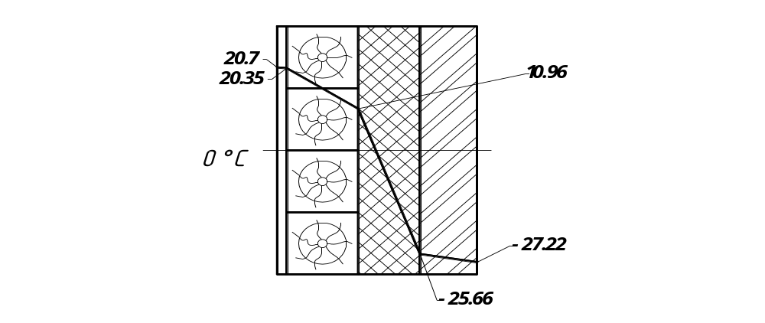
График распределения максимального и действующего парциального давления:
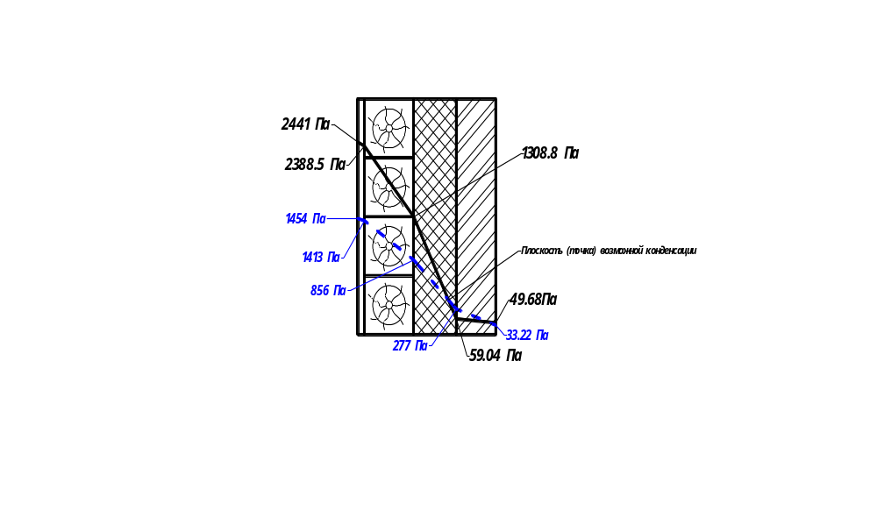

5.3.Объемно-планировочное решение
Жилой дом по заданию администрации города. Здание двухэтажное, с высотой этажа – 3,0 м. Размер здания в плане 11,2х8,5 м. Здание без подвала. Подробная экспликация помещений здания приведена в графической части

5.4.Архитектурно-конструктивное решение
Конструктивная схема проектируемого здания с несущими поперечными стенами из бетонных блоков.

5.4.1.Фундамент

Фундамент запроектирован монолитный ленточный. Ширина поверхности фундамента принята равной 400 мм, ширина подошвы фундамента принята равной 800 мм.
Ленточный монолитный фундамент располагается по всей длине стен в виде сплошной ленты.
Устройство монолитного ленточного фундамента предполагает вязку арматурного каркаса и заливку его бетоном на самом строительном объекте, за счет чего и достигается монолитность основания фундамента.
Между наружной стеной и фундаментом для защиты от влажности выполняется горизонтальная гидроизоляция из двух слоев гидроизола и вертикальная гидроизоляция битумной мастикой за 2 раза.
Для защиты здания от атмосферных осадков вдоль периметра здания выполняется отмостка шириной 1 м.
За условную отметку 0,000 м принят уровень чистого пола первого этажа.

5.4.1.1.Расчет глубины заложения фундамента

Нормативная глубина сезонного промерзания грунта определена по формуле:
$d_{fn}=d_{0}*\sqrt{M_{t}}$ (4.19)
где: M_{t} – безразмерный коэффициент, численно равный сумме абсолютных значений среднемесячных отрицательных температур за зиму в данном районе;
d₀ – величина, равная для суглинков 0,23 м.
Месяц | Январь | Февраль | Март | Ноябрь | Декабрь
Тем-ра, $℃$ | -27,7 | -21,6 | -12,1 | -14,9 | -25,4

M_{t} = -27,7-21,6-12,1-14,9-25,4 = -101,7
$d_{fn}=0.23*\sqrt{101,7}=2.32$ м.
Расчетная глубина промерзания грунта определена по формуле:
$d_{f}=k_{h}*d_{fn}$ (4.20)
где k_{h} – коэффициент, учитывающий влияние теплового режима сооружения. При температуре внутреннего воздуха 22$℃$ с полами на лагах по грунту (здание без подвала) k_{h} = 0,6
$d_{f}=0,6*2,32=1,4$ м.
Глубина заложения фундамента принята на отметке не выше -2,6 м.

5.4.2.Стены

Наружные стены здания запроектированы из бруса. С внутренней стороны стена покрыта штукатуркой толщиной 20 мм. С наружной стороны стена утеплена утеплителем и облицована силикатным кирпичом. В качестве утеплителя принят пенополиуретан толщиной 130 мм.
Внутренние стены здания запроектированы из бруса с двух сторон покрытого штукатуркой.
Брусчатые стены собирают из отдельных элементов, поставляемых на строительный объект домостроительными комбинатами комплектно с деталями соединений. Брусья можно сплачивать по высоте простым примыканием граней одного бруса к другому с креплением нагелями или шипами. Для более плотного стыка в брусьях вырезают шпунты и гребни на всю ширину, либо выбирают шпунты и набивают рейки в средней части верхних граней брусьев. Нагели и шипы вставляют в заранее просверленные отверстия, которые как и в бревенчатых стенах делают с запасом на осадку стен. Между сплачиваемыми брусьями прокладывается пакля или войлок.
Сопряжение брусьев в углах может выполняться вполдерева или посредством пазов и сквозных вертикальных (коренных) шипов, а примыкание внутренних стен к наружным - впритык также с коренными шипами и пазами.
Оконные проемы в брусчатых зданиях устраивают таким образом, чтобы между верхом и низом проема оставался зазор, составляющий 5% высоты проема. Зазор заполняют утеплителем и зашивают наличником.

5.4.3.Перегородки

Межкомнатные перегородки в проектируемом здании – щитовые деревянные толщиной 100 мм. Стеновые щиты сбиваются из нескольких слоев досок. Перегородки устанавливаются непосредственно на перекрытие.
В местах примыкания к ним пола устанавливают звукоизоляционные прокладки из минерального войлока.
В примыкании перегородок к стенам и потолку шов проконопачивается войлоком, смоченным в алебастровом растворе, и заделывается раствором.

5.4.4.Перекрытие

Конструкция перекрытий – по деревянным балкам. Перекрытия опираются на наружные и внутренние несущие стены. Элементами деревянных перекрытий, несущими нагрузку, служат балки из древесины хвойных пород. В данном проекте используются балки сечением 150х150 мм. Поверх балок укладываются лаги сечением 50х100 мм. По верху лаг укладываются доски. Снизу к балкам прибивается подшивка (в данном проекте ГВЛ), образующая горизонтальную поверхность потолка. Пространство между лагами и ГВЛ заполняется утеплителем для звуко- и теплоизоляции.

5.4.5.Лестница

По заданию необходимо запроектировать деревянную лестницу по тетивам. В такой лестнице несущие элементы – тетивы располагают не под ступенями, а с боку. Тетивы изготавливают из досок толщиной 5-8 см и шириной 20-30 см, устанавливаемых на ребро. На площадочные балки их опирают с помощью специально вырезанных гнезд. В боковых гранях тетив, обращенных внутрь марша, вырезают пазы на глубину 2-3 см, в которые укладывают проступи и подступенки. Проступь делают из двух сплачиваемых в шпунт досок толщиной 4-5 см, а подступенок – из одной доски толщиной 2-3 см.

5.4.6.Окна и двери

Окна для данного климатического района приняты с двойным остеклением. Оконные конструкции выполнены из дерева. В данном здании применяются окна следующих размеров: 1500х2000 мм, 1800х2000 мм.
Дверные конструкции также выполнены из дерева. Размеры межкомнатных дверей 800х2000 мм.
Оконный блок крепится в проем с помощью дюбелей, которые забиваются в деревянные антисептированные пробки. Зазоры между коробкой и стеной конопатятся пенным заполнителем (герметиком). При использовании герметика дополнительно устанавливают несколько распорок для предотвращения прогиба рамы. После застывания пены устанавливают подоконные доски и оштукатуривают откосы.

5.4.7.Кровля

В проектируемом здании кровля – скатная. Уклон крыши зависит от материала покрытия. В данном проекте используются стальные оцинкованные листы (профилированные). В соответствии с СНиП принят уклон крыши 45⁰. Укладывают такие листы по обрешетке из брусков 5х5 см, располагаемых друг от друга на расстоянии 30-40 см. Листы укладываются с нахлестом от 15 до 20 см. Для крепления листов используют специальные саморезы для кровли, которые выполнены на конце со сверлом и оснащены неопреновой прокладкой. Для закрепления коньков в верхней части используют саморезы побольше. Следует позаботиться также о паро- и гидроизоляции, и о наличии зазора, обеспечивающего вентиляцию пространства под крышей.

5. 4.8.Инженерное и сантехническое оборудование
Водопровод хозяйственно-питьевой, от существующих городских сетей водопровода. Наружное пожаротушение здания запроектировано от пожарного гидранта.
Система отопления здания двухтрубная, тупиковая с нижней разводкой.
Бытовые сточные воды отводятся в существующую внутриквартальную сеть бытовой канализации.
Вентиляция в комнатах естественная, в санузлах устроен вентиляционный канал.
Электропроводка скрытая. Для учета и распределения электроэнергии устанавливаются щитки.

БИБЛИОГРАФИЧЕСКИЙ СПИСОК

1. Постановление РФ от 16 февраля 2008 г. № 87 «О составе разделов проектной доку- ментации и требованиях к их содержанию» (с изменениями от 08.08.2013 № 679).
2. СП 48.13330.2011 Организация строительства.
3. МДС 12-46.2008 Методические рекомендации по разработке и оформлению проекта организации строительства, проекта организации работ по сносу (демонтажу), проекта про- изводства работ.
4. Градостроительный кодекс РФ от 29.12.2004 № 190-ФЗ (ред. от 29.07.2017) (с изм. и доп., вступ. в силу с 30.09.2017).
5. Системы автоматизации проектирования в строительстве [Текст] : учебное пособие для студентов высших учебных заведений, обучающихся по направлению 270800 «Строительство» / А.В. Гинзбург [и др.] ; под ред. А.В. Гинзбурга ; Моск. гос. строит. ун-т. — Москва : МГСУ, 2014. — 663 с.
6. Автоматизация организационно-технологического проектирования в строительстве [Электронный ресурс] : учебник / С.А. Синенко, В.М. Гинзбург, В.Н. Сапожников, П.Б. Каган, А.В. Гинзбург. — Саратов : Вузовское образование, 2013. — 240 c.
7. Автоматизация организационно-технологического проектирования в строительстве [Электронный ресурс] : учебник / С.А. Синенко [и др.]. — Электрон. текстовые данные. — Саратов : Вузовское образование, 2019. — 235 c.
8. Автоматизация проектирования проектов организации строительства [Электронный ресурс] : учебно-методическое пособие / О.Н. Кузина ; М-во образования и науки Рос. Феде- рации, Нац. исследоват. Моск. гос. строит. ун-т. — Электрон. дан. и прогр. (5,5 Мб). — Москва : Изд-во Моск. гос. строит. ун-та, 2017.
9. Сергеева А.Ю., Мясищев Р.Ю., Мясищев Ю.В., Сергеев Ю.Д. Организация и управление строительным производством [Электронный ресурс] : учебно-методическое пособие / А.Ю. Сергеева [и др.]. — Электрон. текстовые данные. — Воронеж : Воронежский государственный архитектурно-строительный университет, ЭБС АСВ, 2015. — 109 c.
10. Олейник П.П. Проектирование организации строительства и производства строительно- монтажных работ [Электронный ресурс] : учебное пособие / П.П. Олейник, Б.Ф. Ширшиков. — Электрон. текстовые данные. — Саратов : Вузовское образование, 2013. — 40 c.
11. Александрова В.Ф. Проектирование организационно-технологической документации на строительство жилого объекта [Электронный ресурс] : учебное пособие / В.Ф. Александрова. — Электрон. текстовые данные. — СПб. : Санкт-Петербургский государственный архитектурно- строительный университет, ЭБС АСВ, 2013. — 85 c.
12. Автоматизация расчетов при планировании строительного производства [Электронный ресурс] : учебно-методическое пособие / О.Н. Кузина; М-во науки и высшего образования Рос. Федерации, Нац. исследоват. Моск. гос. строит. ун-т. — Электрон. дан. и прогр. (4,5 Мб). — Москва : Издательство МИСИ – МГСУ, 2019.
13. Организация строительства и девелопмент недвижимости [Текст] : учебник для сту- дентов: в 2-х ч. / ред. П.Г. Грабовый ; Нац. исслед. Моск. гос. строит. ун-т. — Москва : АСВ; Просветитель, 2018. Ч. 1 : Организация строительства / ред. П.Г. Грабовый. — 4-е изд., перераб. и доп. — 2018. — 645 с. : ил., цв. ил., таб. — ISBN 978-5-4323-0279-3.
14. Дикман Л.Г. Организация строительного производства [Текст] : учебник для студентов, обучающихся по специальности 290300 «Промышленное и гражданское строительство» направления 653500 «Строительство» / Л.Г. Дикман. — Изд. 6-е, перераб. и доп. — Москва : Изд-во АСВ, 2012. — 585 с.
15. Ершов М.Н. Технологические процессы в строительстве [Текст] : учебник / М.Н. Ершов, А.А. Лапидус, В.И. Теличенко. — Москва : Изд-во АСВ, 2016. Кн. 1 : Основы технологического проектирования. — 2016. — 43 с.
16. Правила противопожарного режима в Российской Федерации (утв. постановлением Правительства РФ от 25 апреля 2012 г. № 390).
17. Федеральный Закон № 387 от 30.12.2009. Технический регламент о безопасности зданий и сооружений.
18. СП 12-135-2003. Безопасность труда в строительстве. Отраслевые типовые инструкции по охране труда.
19. СП 45.13330.2012. Земляные сооружения, основания и фундаменты.
20. СП 70.13330.2012. Несущие и ограждающие конструкции.
21. СП 131.13330.2012. Строительная климатология.
22. СНиП 3.05.06-85. Электротехнические устройства. Госстрой СССР, Москва, 1988.
23. ПБ 10-382-00. Правила устройства и безопасной эксплуатации грузоподъемных кранов. Госгортехнадзор России.
24. Федеральный закон от 30.12.2009 №384-ФЗ «Технический регламент о безопасности зданий и сооружений».
25. СП 333.1325800.2017. Информационное моделирование в строительстве. Правила формирования информационной модели объектов на различных стадиях жизненного цикла.
26. ГОСТ Р 57563-2017/ISO/TS 12911:2012. Моделирование информационное в строительстве.
27. Кузина О.Н. Автоматизация проектирования проектов организации строительства [Электронный ресурс] : учебно-методическое пособие / О.Н. Кузина. — Электрон. текстовые данные. — Москва : Московский государственный строительный университет, Ай Пи Эр Медиа, ЭБС АСВ, 2017. — 79 c.
28. Кузина О.Н. Инфография в строительстве. Часть 2 [Электронный ресурс] : курс лекций / О.Н. Кузина, В.О. Чулков. — Электрон. текстовые данные. — Москва : Московский государ- ственный строительный университет, Ай Пи Эр Медиа, ЭБС АСВ, 2015. — 86 c.
29. Формирование информационной модели «исполнительная» на стадии строительства (C-BIM) / О.Н. Кузина. Наука и бизнес: пути развития. 2019. № 7 (97). — С. 43–47.
30. Талапов В.В. Основы BIM. Введение в информационное моделирование зданий [Электронный ресурс] / В.В. Талапов. — Электрон. текстовые данные. — Саратов : Проф- образование, 2017. — 392 c.

